المحتويات
تقديم طلب 1
وضع كلمة المرور الخاصة بحسابك 2
تسجيل الدخول 3
تعديل معلوماتك 3
تعديل المعلومات الشخصية 4
تعديل البريد الالكتروني 5
تغير كلمة المرور 5
اظهار معلومات الحساب البنكي 6
اظهار الدورات التدريبية الخاصة بك 6
تقيم دورة تدريبية 7
الاشعارات للطلاب 8
قائمة الاشعارات 8
انشاء اشعار جديد 9
عرض الاشعار 10
لنسخ الاشعار و ارساله 11
تسجيل الخروج 12

تقديم طلب
ادخل جميع البيانات المطلوبة
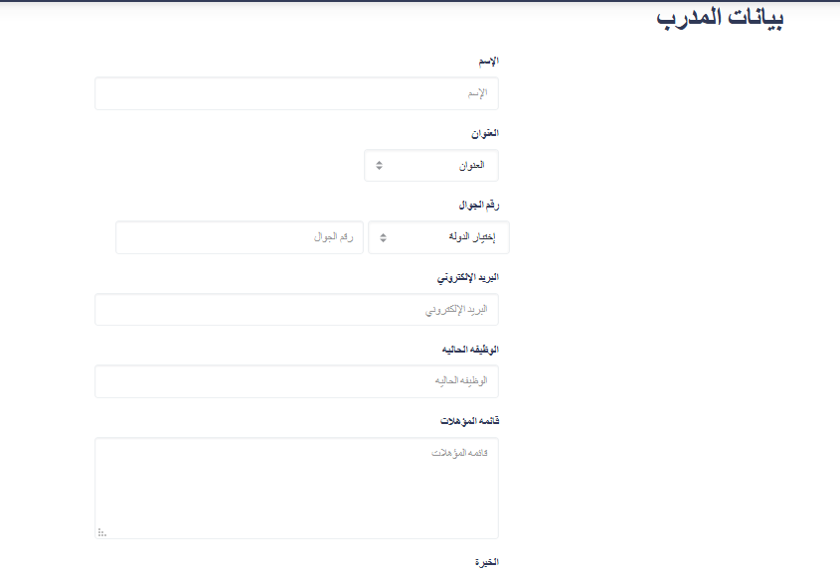
اضغط على تسجيل حساب جديد لارسال طلبك
سيصلك على البريد الالكتروني رسالة تأكد اتمام العملية

وضع كلمة المرور الخاصة بحسابك
بعد الموافقة على طلبك سيتم ارسال رسالة عبر البريد الالكتروني لك لاكمال خطوات انشاء الحساب
قم بانشاء كلمة المرور الخاصة بحسابك
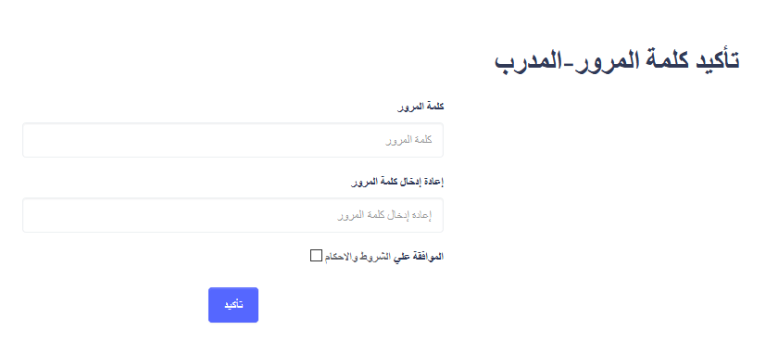

تسجيل الدخول
ادخل البيانات المطلوبة
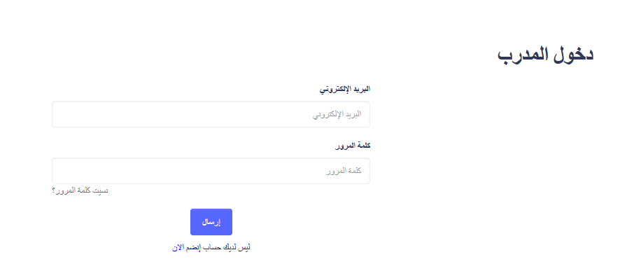
سيتم ارسال رسالة على رقم هاتفك بها رقم التأكيد
ادخل رقم التأكيد
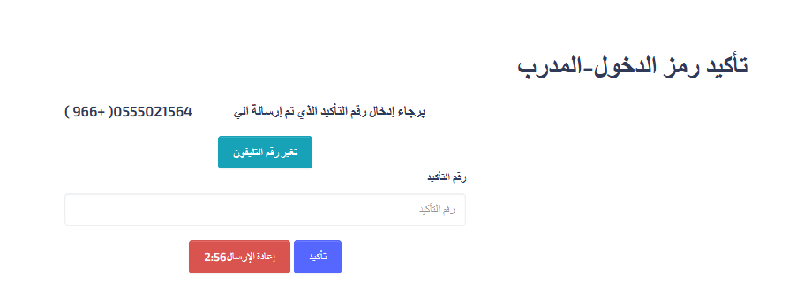

تعديل معلوماتك
اختر ما تريد تعديله
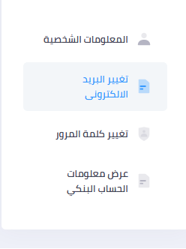

تعديل المعلومات الشخصية
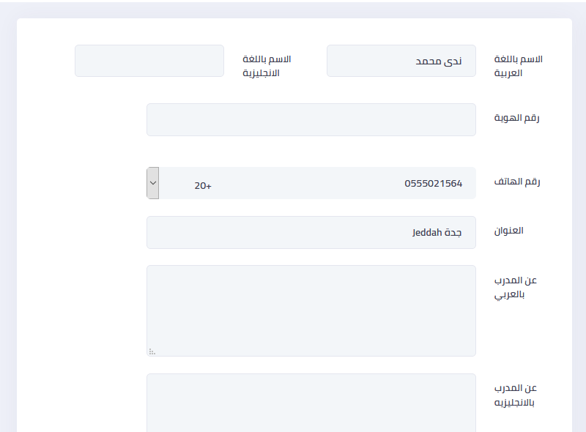
قم بادخال معلوماتك ثم الضغط على حفظ لتعديلها
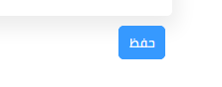

تعديل البريد الالكتروني
ادخل البريد الالكتروني الجديد و اضغط على حفظ
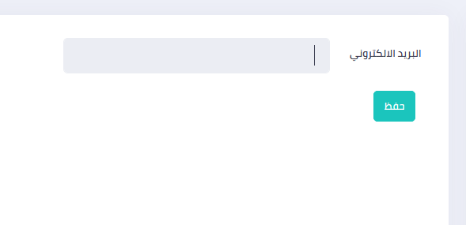
لتأكيد البريد الالكتروني
ادخل الرقم الذي تم ارساله على البريد الالكتروني و اضغط حفظ

تغير كلمة المرور
اختر تغير كلمة المرور من القائمة الموضحة سابقا
و قم بادخال البيانات
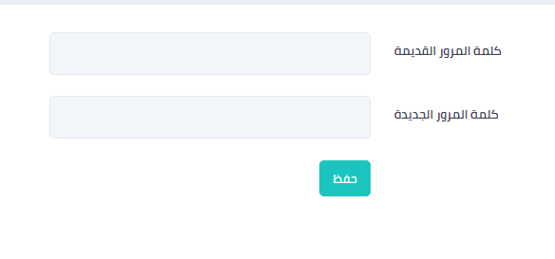

اظهار معلومات الحساب البنكي
لعرض معلومات حسابك البنكي اختر عرض معلومات الحساب البنكي من القائمة الموضحة سابقا
ستظهر لك المعلومات
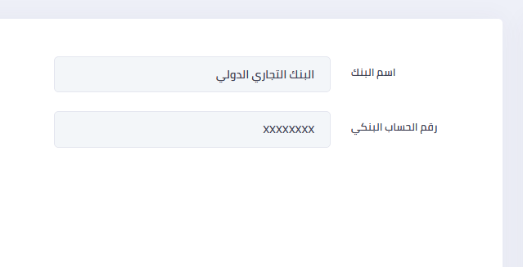

اظهار الدورات التدريبية الخاصة بك

اختر الدورات من القائمة

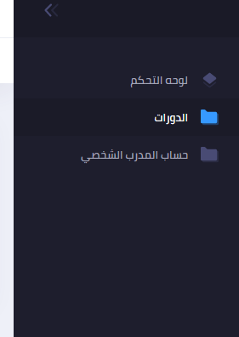

ستظهر لك قائمة بجميع الدورات التدريبية التى قمت بتدريسها مع تاريخ ابتدائها الميلادى و الهجري
بامكانك البحث فى هذه القائمة بالدورة التدريبية او بتصنيف الدورات التدريبية 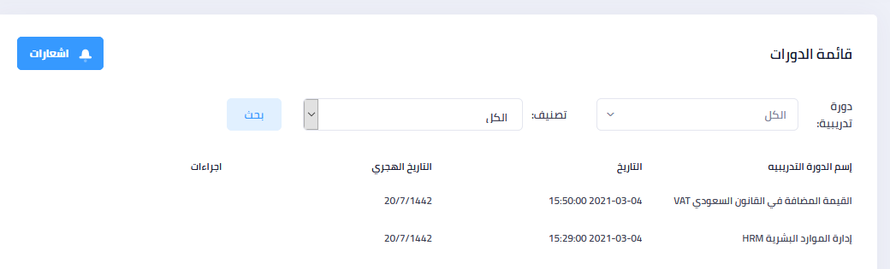

تقيم دورة تدريبية
اضغط على الرمز الموضح عند الدورة التدريبية التى تريد تقيمها
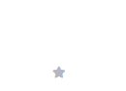
ستظهر لك الشاشة التالية 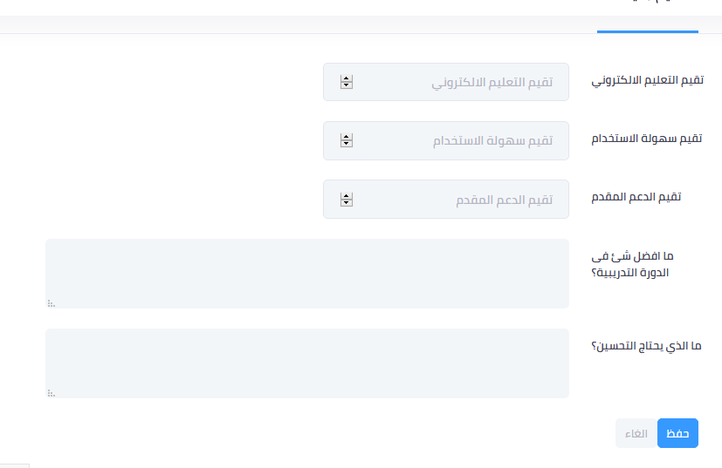

قم بادخال البيانات المطلوبة
و اضغط على حفظ

الاشعارات للطلاب

قائمة الاشعارات
اضغط على اشعارات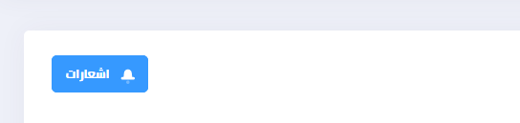

ستظهر لك جميع الاشعارات التى قمت بارسالها و الدورة التدريبية الخاصة بها
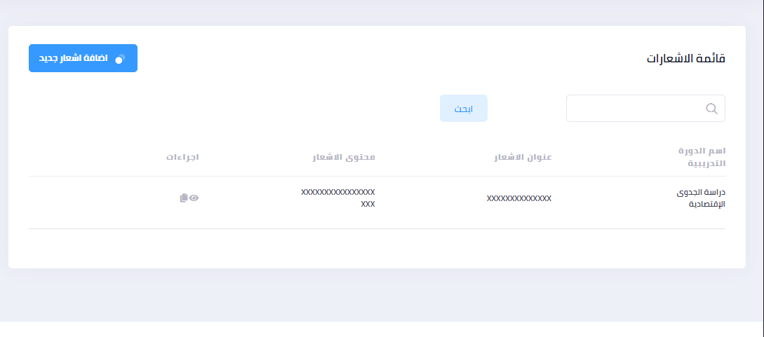
بامكانك البحث فى القائمة بأى كلمة

انشاء اشعار جديد
اضغط على اضافة اشعار جديد
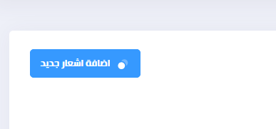

قم بادخال المعلومات المطلوبة
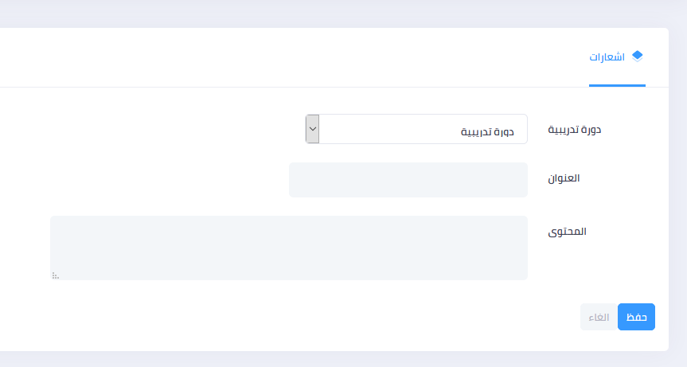

و اضغط على حفظ

عرض الاشعار
اضغط على الرمز الموضح لعرض معلومات الاشعار
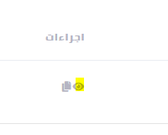
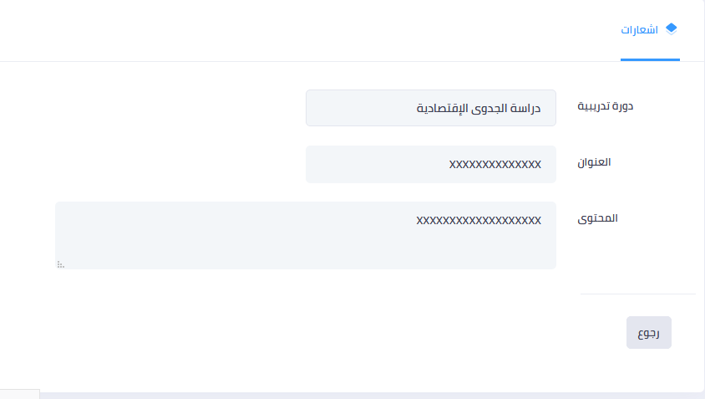

لنسخ الاشعار و ارساله
اضغط على الرمز الموضح
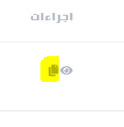
و قم باختيار الدورة التدريبية لارسالة الطلاب المشتركين فيها الاشعار
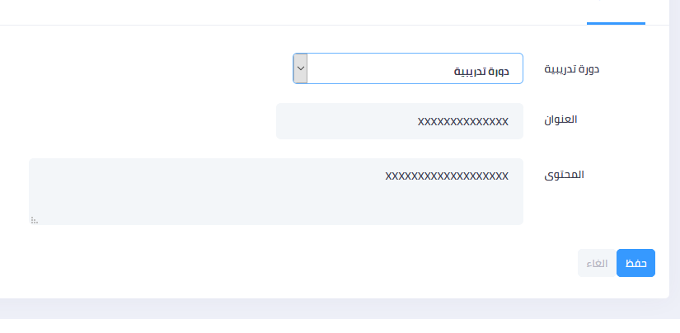

تسجيل الخروج
قم بالضغط على اسمك
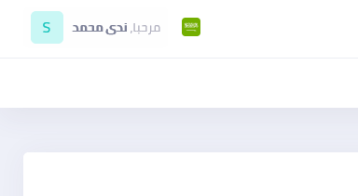

قم بالضغط على تسجيل الخروج
